Сценарий досуга детей старшей группы «Праздник картошки»

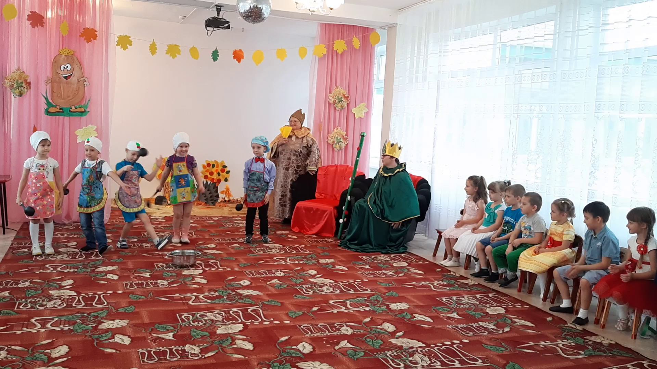

Материал: лукошки, 40—50 картофелин, костюмы персонажей, выставка поделок из картошки.

ХОД ПРАЗДНИКА

Дети заходят в зал под песенку об Осени, становятся полукругом у центральной стены.

Вед.
Заглянул сегодня праздник в каждый дом,
Потому что бродит осень за окном.
Заглянул осенний праздник в детский сад,
Чтоб порадовать и взрослых, и ребят.
Дети (по очереди).

Вслед за летом тут и там
Ходит осень по пятам.
Носит краски, носит кисти,
На деревьях красит листья
Цветом самым разным:
Бурым, желтым, красным.

Облетают листья с клёнов,
Их всё больше с каждым днём.
По траве-ещё зелёной-
Меж деревьев мы идём.

Мягко стелет перед нами
Свой ковёр осенний сад.
Шелест листьев под ногами…
Это значит-листопад!

Осень пришла незаметно,
Дождик с собой принесла.
Солнце, скучая по лету,
Дарит остатки тепла.

Птицы на юг улетают,
Мы им помашем рукой.
Их быстрокрылые стаи
Лето уносит с собой.

«ОСЕННЯЯ ПЕСЕНКА»
Дети садятся на стульчики.

Под «фанфары» заходят два ребенка в костюмах Петрушек.
- В некотором царстве,
В некотором государстве
Не на Марсе и не на Луне -
Жила картошечка в земле.
- Свойство царское имела:
Накормить народ сумела.
Словом, наша речь о том,
Как пришел картофель в дом!
О всех свойствах, об уходе,
О работе в огороде.
О поделках, вкусной пище,
Вам узнать не будет лишним.

В сопровождении двух барабанщиков-детей заходит в зал Король Горошек. Король садится на приготовленный у центральной стены зала «трон».
Участники праздника низко кланяются Королю.

Король. Я собрал вас всех, моих придворных, чтобы подвести результаты вашего труда на поле и огороде. Я, Король, люблю поесть и хочу сегодня узнать, хватит ли в моем королевстве продуктов питания, полны ли королевские кладовые, не придется ли мне овощи и фрукты покупать в других заморских странах. И, конечно, вручим детям подарки.

Придворная (воспитатель). Ваше величество! Не волнуйтесь! Посмотрите! Какой хороший огород у нас в этом году.

Хоровод «Есть у нас огород».

Король. Хороший огород. Я доволен им. А сейчас хочу спросить у взрослых- «придворных».

В каком королевстве больше всего любят спагетти? (Италия)
Где обожают рис? (в Японии, в Китае)
А где же любят картошку? (в Беларуси)

Король одобряет ответы.

Король. Внимание! Сейчас начнем коронование моей Королевы, ее величества Картошки, которая приехала навсегда к нам из заморского королевства — Америки. Встречайте королеву Картошку!

Под звук барабанной дроби в зал заходят Колорадский Жук (папа) и королева Картошка (мама или воспитатель). Жук ведет Картошку под руку.

Король (целует Королеве Картошке руку). А это кто же, ваше величество, вас сопровождает? Что-то я такого молодца не знаю.

Жук (представляется, делая реверанс): Я — Колорадский Жук (ползет к Королю).

Король. Нет, нет, оставьте наше королевство в покое, у нас и своих жуков хватает (хочет прогнать Жука).

Жук. Но позвольте?! Я же всегда нахожусь там, где ее величество Картошка. Я ее очень, очень люблю и обожаю.

Король. Нет, позвольте, (стучит посохом) сейчас же покиньте мое королевство, садитесь на корабль и уезжайте назад в свою Америку (достает пульверизатор-дезодорант и хочет побрызгать на Жука).

Жук бегает по залу, Король за ним, наконец Жук убегает из зала.

Король. Ваше величество, прошу со мной потанцевать. (Танцуют «Полонез». Король предлагает сесть Королеве Картошке рядом с собой на трон).

Королева Картошка (обращаясь к гостям): Хочу узнать, что вам известно про меня?

Придворная. Ваша светлость, сейчас я проведу соревнование между придворными.

Вопросы конкурса:

Как и откуда к нам пришла картошка?
Как ее сначала использовали?
Какие сорта картофеля вы знаете?
Чем полезна картошка, какие витамины в ней содержатся?
Как используют картошку в народной медицине?
Какие блюда можно приготовить из картошки?
Что нужно для выращивания картофеля?

Придворная (обращаясь к Королеве Картошке): Удовлетворена ли ваша светлость ответами?

Королева Картошка. Да. Мне очень приятно, что вы так много обо мне знаете.

Король. Теперь я хочу, чтобы вы показали Королеве, как у нас сажают и собирают картошку.

Придворная. Предлагаю устроить соревнование, поиграть в игру «Посади и убери картошку».

Играют две команды.
1 игра «Посади картошку»
2 игра «Собери картошку»

Король. Сейчас я хочу похвастаться перед вами, о, моя Королева! (Обращаясь к придворной) Расскажите ее величеству, какие блюда можно приготовить из картошки? (перечисляют)

Король. Моя Королева, мне очень жаль, что мне нечем тебя угостить, так как мой любимый повар сегодня заболел (показывает портрет своего повара).

Королева. Кто хочет угодить Королю и стать его поваром? (выбирается из числа придворных).

Исполняется танец «Поварят».

Инсценировка стихотворения «Ссора»

Вед. Однажды картошка приходит к морковке
И видит: морковка лежит в упаковке

Картошка.
Морковка, морковка, скажи мне на милость:
Куда это нынче ты так нарядилась?

Морковка.
Ах, знаешь, картошка, уже ухожу:
Сегодня меня пригласили к ножу.
Меня без тебя пригласили к нему,
Тебя я, картошка, с собой не возьму.

Вед. Картошка сказала:

Картошка. Подумаешь, нож!
Чихать мне на то, что меня не возьмешь!
Две ложки меня пригласили на щи.
Пойду без тебя, уж и ты не взыщи!
Еще пригласили меня в 1 класс,
У них между прочим сейчас классный час.

1. Хоть хвалиться неприлично,
Но пришли мы вам сказать:
Без картошки на «отлично»
Ни поесть, ни поплясать
Даже вкусный огурец
Лишь с картошкой молодец.

2. Хоть сердит зеленый лук,
А картошка – лучший друг,
Из картошки там и тут
Нужный делают продукт
И недаром, ведь, картошку
Вторым хлебушком зовут.

Дети исполняют песню В. Попова «Картошка».

Реб. Ставьте ушки на макушки
Слушайте внимательно.
Мы споём вам про картошку
Очень замечательно.

ЧАСТУШКИ

1. Обожаю я картошку –
Просто объеденье!
Целый день ее я ела –
Вот так наважденье!

2. Ах, картошечка-краса!
Не нужна мне колбаса,
Не хочу сосиску –
Дай картошки миску!

3. Цветет во поле картошка –
До чего ж красивая!
Пойду в поле поработать,
Я же не ленивая!

4. Посадили мы картошку,

Колорадский жук пришел.

Вышел дед копать картошку,

А картошку не нашел.

5. Надо мной смеялась мама:
«Сколько можно кушать?!»
Я картошку обожаю,
Как тебя мне слушать?!

6. Не иду гулять с друзьями,
Телевизор не смотрю,
И работайте вы сами –
Я картошку есть люблю!

7. Мы картошку убирали,
Я без дела не сижу:
Папа роет, мама носит,
Ну а я руковожу.

8. Без мундира и в мундире
Вся картошка хороша.
Целый год едим картошку
Денег нету ни гроша.

9. Эх, картошечка сидит,
Быстро наливается,
А зимой во всех домах
Варится да жарится!

10. В Боготоле весь народ
На картошечке живет,
И поэтому народ
Веселится и поет!

11. Жили-были три соседа:
Кролик, пес и кошка,
Угощали каждый день
Друг друга все картошкой.

12. Наш картофель – хоть куда:
Вкусный, витаминный.
Если будешь есть всегда,
Здоровый будешь, сильный!

ВСЕ.

Мы частушки про картошку
Спели аппетитно.
Хороша во всём картошка
И вкусна, и сытна!

Картошка. А сейчас я предлагаю вам поиграть. Игра на внимание. Я буду произносить фразу, если согласны с моим утверждением, вы должны хором сказать «Мы не спорим!», если не согласны, хором говорите «Спорим!».

Льют осенние дожди (Мы не спорим!)

Ждет весна нас впереди (Спорим!)
Целый день мели метели (Спорим!)
Лист с деревьев опадает (Мы не спорим!)
Ландыш белый расцветает (Спорим!)
В роще соловьи запели (Спорим!)
А в огороде картофелины поспели (Мы не спорим!)
Картофеля урожай хороший! (Мы не спорим)
Есть с малюсенький горошек (Мы не спорим)
Есть размером с чемодан (Спорим)
На ветвях цветет бурьян (Спорим)
Без картофеля нам трудно (Мы не спорим)
Мы наш праздник продолжаем
Все картошке посвящаем (Мы не спорим)

Конкурс «Ах, картошка». (3 мамы)

На стул кладут определенное количество клубней картофеля (5-7 штук) и накрывают материалом или газетой. После этого приглашают участников и предлагают им сесть на газету, под которой картошка на стуле, поерзать сидя и определить, сколько там клубней картофеля. Кто угадал, тот победитель.

Конкурс «Кто лишний?» (дети)
Конкурс проводится несколько раз. Каждая команда делится на группы по 10 человек. Каждая группа встает в круг, все ходят по кругу, пока не услышат слово «КАРТОШКА». После этого надо успеть схватить картошку. Кто остался без картошки – выбывает. Ведущий убирает 1 картошку и конкурс продолжается.
Количество картофелин всегда должно быть на одну меньше, чем участников. Пока играет музыка, дети ходят вокруг картофельной кучи. Музыка заканчивается, надо успеть взять картошку. Кто остался без картофелины, выбывает из игры. Ведущий забирает одну из них, и игра продолжается. Тот, кто последний остался с картофелиной в руках, выиграл, и его команда получает дополнительное очко.

Конкурс «Ленивый садовод» (по желанию кто не играл)

Пустые ведра стоят на определенном расстоянии. У каждого участника есть три картофели, которые ребята стараются «уложить» в ведро.

Вед. Мальчик по имени Антошка тоже любит ее кушать, а вот поработать не очень желает.

Инсценировка песни “Антошка”.

Вед. Всего несколько 10-летий потребовалось картофелю, чтобы произвести настоящий переворот в русской кухне. Он стал необходимым продуктом. Из картофеля готовят первые, вторые и даже третьи (десертные) блюда. Трудно даже перечислить все «специальности» картофеля в кулинарии. Блюда из картошки любят все люди. В городе Мариинск Ке́меровской области поставили памятник картошке. Автором скульптуры стал художник Юрий Михайлов

Дети:

Соберём мы всю картошку поскорей.
Позовём на угощенье всех друзей!

Мы напарим, мы наварим, напечём –
Ведь любая нам работа нипочём!

Из картошки можно сделать столько блюд,
Что угодно для души найдёшь ты тут.

Картошечке нашей каждый рад,
Я положу её в салат.

А для меня нет лучше в мире,
Чем картошечка в мундире.

Нажарим для Танечки
Румяные дранички.

Готовы и для Женечки
С картошечкой варенички.

А ты, Андрюша, шанежку покушай!

А тебе, дружок, с картошкой пирожок!

А для нашей Алёнки с молочком толчонки!

А для Нади, посмотри, – картофель фри!

А ты, Валюша, жареной покушай!

Тебе, Алёшка, с картошкой окрошка!
А тебе, Артём, на костре испечём!

Мы не зря все собирали урожай!
Приходи и то, что любишь выбирай!

Знают люди с давних лет,
Что вкусней картошки нет!

Вед.
Праздник наш уже кончаем
Что же вам еще сказать?
Вам картошечку по праву
«Вторым хлебом» называть!

Картошка и Царь Горошек угощают детей, прощаются и уходят. Дети уходят под музыку из зала.

